BH11
BLUETOOTH HEADSET
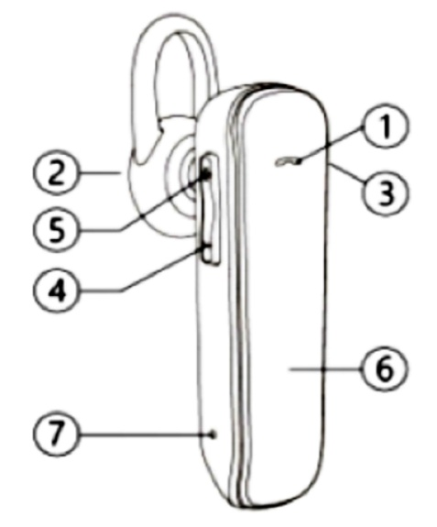
POPIS:
- Multifunkční tlačítko (MFB)
- Reproduktor
- Micro USB vstup
- Hlasitost –
- Hlasitost +
- LED dioda
- Mikrofon
Nabíjení headsetu:
- Před prvním použitím headsetu, nebo po dlouhodobém nepoužívání, plně nabijte baterii.
- Headset bude vyžadovat přibližně 2 hodiny nabíjení.
- LED dioda svítí během nabíjení červeně a po plném nabití se rozsvítí modře.
- Headset se automaticky vypne, když je baterie vybitá. Nabíjejte headset včas, dle výše uvedených kroků abyste prodloužili životnost baterie (Indikace nabíjení se o několik minut zpozdí pokud headset nebyl dlouhodobě použit nebo je baterie úplně vybitá).
UPOZORNĚNÍ
- Pokud používáte headset během řízení, dodržujte místní předpisy v oblasti, ve které se nacházíte.
- Nikdy nerozebírejte ani nijak neupravujte headset z jakéhokoliv důvodu. Mohlo by dojít k poškození headsetu nebo ke vzniku požáru. Přineste headset do autorizovaného servisu k opravení.
- Udržujte zařízení a veškeré příslušenství mimo dosah dětí a domácích mazlíčků. Malé části mohou při spolknutí způsobit udušení nebo vážné zranění.
- Nevystavujte zařízení příliš nízkým ani příliš vysokým teplotám (Pod 0 ° C nebo nad 45 ° C). Extrémní teploty mohou způsobit deformaci zařízení a snížit kapacitu baterie nebo životnost zařízení.
- Nedávejte zařízení do vlhkosti, kapaliny mohou způsobit vážné poškození. Neberte zařízení do mokrých rukou. Poškození zařízení vodou může zrušit platnost záruky výrobce.
- Nepřibližujte světlo zařízení k očím dětí a domácích mazlíčků.
- Nepoužívejte zařízení při bouřce. Blesky mohou způsobit poruchu přístroje a zvýšit riziko úrazu elektrickým proudem.
Zapnutí headsetu
V režimu OFF (vypnuto), stiskněte a držte MFB 3 sekundy, LED dioda zabliká 3x modře a headset vydá zvukový signál.
Vypnutí headsetu
V režimu ON (zapnuto), stiskněte a držte MFB 3 sekundy, LED dioda zabliká 3x červeně a headset vydá zvukový signál. Poté headset přejde do režimu vypnuto.
Párování headsetu s telefonem
- Ujistěte se, že je headset vypnutý a vzdálenost mezi headsetem a vaším telefonem je do 1 metru pro aktivaci funkce Bluetooth na telefonu.
- Stiskněte a držte MFB 4 sekundy, dokud LED dioda nezačne blikat střídavě, modře a červeně – režim párování
- Vyhledejte Bluetooth zařízení (nahlédněte do uživatelské příručky k vašemu telefonu pro instrukce).
- Vyberte headset „BH11“ ze seznamu nalezených zařízení.
- Pokud je vyžadován párovací kód, vložte kód „0000“ (4 nuly).
- Ujistěte se, že mezi headsetem a telefonem není žádná překážka a jsou v dostatečném dosahu, abyste mohli použít headset bez problémů.
- Pokud byl headset spárován s vaším telefonem, ale spojení bylo přerušeno, párování proběhne automaticky znovu po zapnutí v provozním dosahu.
Přijmutí hovoru
Metoda 1: Krátce stiskněte MFB na headsetu.
Metoda 2: Přijměte hovor na vašem telefonu.
Ukončení hovoru
Metoda 1: Krátce stiskněte MFB na headsetu.
Metoda 2: Ukončete hovor na vašem telefonu.

Odmítnutí hovoru
Stiskněte a držte MFB 1 sekundu.
Opakované vytáčení posledního čísla
Držte MFB, chcete-li znovu vytočit poslední volané číslo.
Nastavení hlasitosti
Stiskněte tlačítko „+“ nebo „-“ pro nastavení hlasitosti.
Odpojení
K odpojení párovaného headsetu od vašeho telefonu vypněte headset nebo přerušte spojení z Bluetooth menu vašeho telefonu. Pokud headset a telefon byly spárovány, nemusíte provést spojení, headset se automaticky spojí s telefonem (Nejdříve se ujistěte, že je na telefonu zapnuto Bluetooth a telefon s headsetem jsou v dostatečné vzdálenosti od sebe).
Funkce ovládání hudby
Během přehrávání hudby podržte tlačítko „+“ cca 1 sekundu pro přepnutí na další skladbu. Podržte tlačítko „-“ cca 1 sekundu pro přepnutí na předchozí skladbu.
Automatické vypnutí
Headset se automaticky vypne po 6 minutách neaktivity.
Hlasové ovládání
Stiskněte 2x MFB k aktivaci hlasového ovládání na vašem telefonu
Přepnutí zvuku
Během hovoru stiskněte 2x MFB pro přepnutí konverzace z headsetu na telefon.
Režim ztlumení mikrofonu
Během hovoru stiskněte a držte tlačítko „-“ pro aktivaci režim ztlumení mikrofonu. Pro deaktivaci stiskněte „+“
Funkce Multi-point
- Spojte Bluetooth headset s telefonem „A“ a poté deaktivujte funkci Bluetooth na smartphonu „A“.
- Spojte Bluetooth headset s telefonem „B“.
- Opět aktivujte funkci Bluetooth na telefonu „A“, headset se automaticky připojí k telefonu „A“. Nyní je headset připojen k telefonu „A“ a „B“.
Obnovení továrního nastavení
Na vypnutém headsetu podržte MFB 10 sekund, až LED dioda přestane střídavě, modře a červeně blikat, tím obnovíte tovární nastavení.

Údržba
- Nepoužívejte abrazivní čisticí rozpouštědla k čištění headsetu.
- Nedovolte, aby byl headset v kontaktu s ostrými předměty, protože to způsobí poškrábání a poškození headsetu.
- Udržujte headset mimo dosah vysokých teplot, vlhkosti a prachu.
Specifikace
Podporované profily: Bluetooth® V3.0+EDR
Provozní dosah: až 10 metrů
Frekvenční pásmo: 2,402-2,480GHz
Maximální výkon: 2,5 mW
Baterie: 70 mAh
Nabíjecí napětí: 5V
Doba nabíjení: 2 hodiny
Doba hovorů: 3 hodiny
Pohotovostní režim: až 110 hodin
Rozměry: 54mm*16mm*23mm
Hmotnost: 7,8 g

Certifikace a bezpečnostní informace

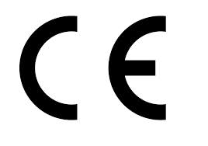
Společnost CELLY SpA prohlašuje, že tento produkt je ve shodě s ustanoveními směrnice 2014/53/EU týkající se dodávání rádiových zařízení na trha směrnice 2011/65/EUo omezení používání některých nebezpečných látek v elektrických a elektronických zařízeních.
Výrobek vlastní značku CE a je v souladu s bezpečnostními normami platnými v Evropské unii.

POKYNY PRO ODSTRAŇOVÁNÍ ZAŘÍZENÍ PRO SOUKROMÉ OSOBY (Platí v Evropské unii a v zemích se samostatnými systémy sběru odpadu)
Označení na výrobku nebo v dokumentaci znamená, že na konci své životnosti výrobek nesmí být likvidován spolu s ostatním komunálním odpadem. Aby se zabránilo možnému znečištění životního prostředí či újmě na lidském zdraví způsobeným nekontrolovanou likvidací odpadu, oddělte je prosím od dalších typů odpadů a recyklujte je zodpovědně k podpoře opětovného využití hmotných zdrojů.
Soukromé osoby mohou kontaktovat prodejní místo kde bylprodukt zakoupen nebo místní kancelář s informacemi o recyklaci tohototypu výrobku. Právnické osoby by měly kontaktovat své dodavatele a zkontrolovat všechny podmínky kupní smlouvy. Tento výrobek by se neměl míchat s jinými komerčními odpady za účelem likvidace. Tento produkt má vestavěnou nevyměnitelnou baterii, nepokoušejte se otevřít výrobkek nebo vyjmout baterii, protože to může způsobit zranění a poškození produktu. Při likvidaci výrobku se obraťte na místní služby pro likvidaci odpadů za účelem odstranění baterie. Baterie obsažená v přístroji je navržena podle životního cyklu výrobku.

